РЕСПУБЛИКА ДАГЕСТАН
АДМИНИСТРАЦИЯ МУНИЦИПАЛЬНОГО РАЙОНА
«ДЕРБЕНТСКИЙ РАЙОН»

ПОСТАНОВЛЕНИЕ
«23» июня 2022 г. №148

Об установлении попечительства над несовершеннолетней
Гаджисалаховой Гюлаят Эльдаровной, установлении опеки над
несовершеннолетними Гаджисалаховым Меккешерифом Эльдаровичем,
Гаджисалаховой Фиаленой Эльдаровной, в общем порядке

На основании решения Опекунского »Совета от 07.06.2022 г., рассмотрев заявление предварительного опекуна Алхановой Гюлнисе Аслановны 25.07.1966 г. р., проживающей по адресу: Республика Дагестан, Дербентский район, с. Джемикент и в связи с просьбой о назначении ее попечителем в общем порядке над несовершеннолетней Гаджисалаховой Гюлаят Эльдаровной 23.06.2008 г. р., о назначении опекуном в общем порядке над Гаджисалаховым Меккешерифом Эльдаровичем 30.09.2009 г. р., Гаджисалаховой Фиаленой Эльдаровной 10.04.2011 г. р., проживающих по адресу: Республика Дагестан, Дербентский район, с. Джемикент, принимая во внимание, что мать Халилова Марьяна Сурхаевна не проживает с детьми, длительное время находится за пределами Дербентского района, отец Гаджисалахов Эльдар Панахович по месту жительства характеризуется отрицательно, привлекался к уголовной ответственности по ст. 228 УК РФ, страдает психиатрическими заболеваниями, а также, учитывая положительно характеризующие предварительного опекуна материалы обследования, руководствуясь статьями 31-37 Гражданского кодекса РФ, статьями 121,123, 145, 146, Семейного кодекса РФ, Федеральным законом от 24.04.2008 № 48- ФЗ «Об опеке и попечительстве», в интересах несовершеннолетних,
постановляю:
1. Установить попечительство над несовершеннолетней
Гаджисалаховой Гюлаят Эльдаровной 23.06.2008 г. р., в общем порядке.
2. Установить опеку над несовершеннолетними Гаджисалаховым Меккешерифом Эльдаровичем 30.09.2009 г. р., Гаджисалаховой Фиаленой Эльдаровной 10.04.2011 г. р., в общем порядке.

3.Назначить Алханову Гюлнисе Аслановну попечителем несовершеннолетней Гаджисалаховой Гюлаят Эльдаровны, опекуном несовершеннолетних Гаджисалахова Меккешерифа Эльдаровича, Гаджисалаховой Фиалены Эльдаровны, в общем порядке.
4. Определить место жительства несовершеннолетних с попечителем, опекуном Алхановой Гюлнисе Аслановной, по адресу: Республика Дагестан, Дербентский район, с. Джемикент, ул. Курбанова С. Д., дом 18.
5. Возложить на Алханову Гюлнисе Аслановну обязанности по защите прав и законных интересов несовершеннолетних Гаджисалаховой Гюлаят Эльдаровны, Гаджисалахова Меккешерифа Эльдаровича, Гаджисалаховой Фиалены Эльдаровны.
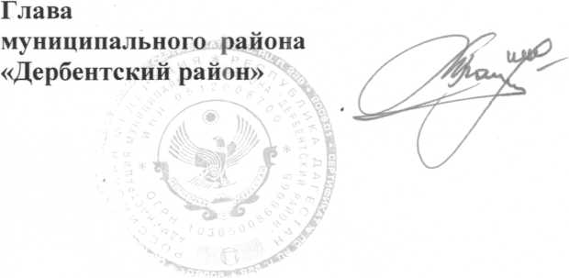
6. Контроль за исполнением настоящего постановления возложить на заместителя Главы Администрации муниципального района «Дербентский район» И. А. Бебетова.
М. Г. Рагимов

